**S3 L3**

Esercizio programmazione Python

**Traccia:** Scriviamo un programma in Python che in base alla scelta dell’utente permetta di calcolare il perimetro di diverse figure geometriche.

**Iniziamo definendo le funzioni** per calcolare i perimetri richiesti tramite il comando **“def”**, per facilitare il richiamo delle stesse.

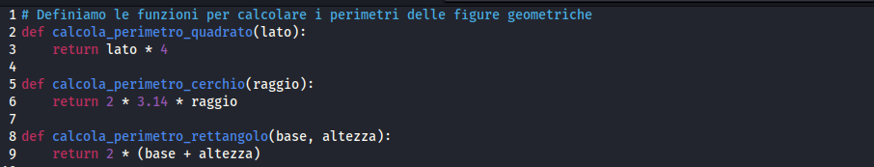

**Successivamente definiamo altre due funzioni:**  
 **“chiedi_scelta”** per far si che l’utente scelga uno dei numeri associati ai parametri, in caso l’utente non effettui una scelta non presente all’interno della lista, stampa a schermo “Scelta non valida”, chiedendo nuovamente di inserire un dato valido.

**“chiedi_numero”** contiene un ciclo che controlla se l’utente ha inserito un valore accettato, altrimenti stampa a schermo “Input non valido”, e chiede nuovamente di inserire un valore valido.

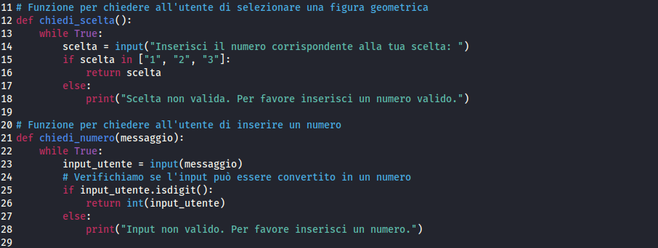

Andiamo poi a definire il **“Loop principale”** del programma, che stampa il menù delle possibili scelte proposte all’utente, e poi gestisce la scelta effettuata.

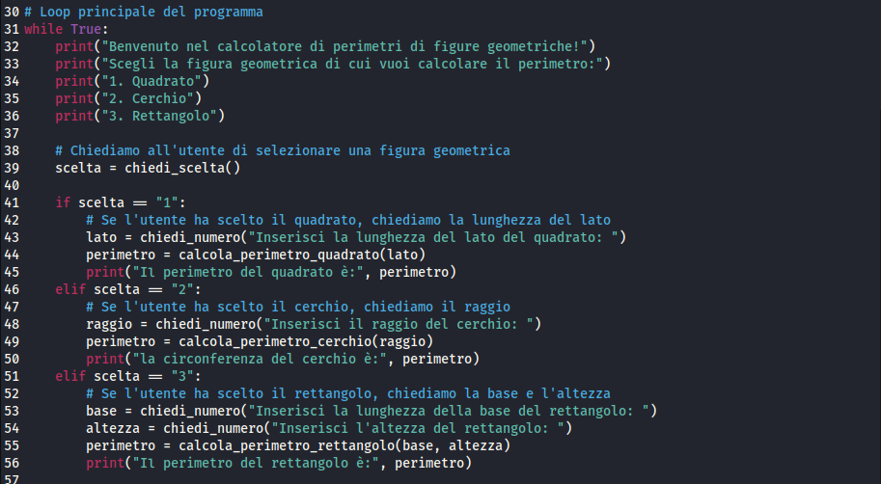

Per concludere il programma, si chiederà all’utente se vuole effettuare un'altra operazione, se la risposta è affermativa verrà riproposto il menù, altrimenti il programma terminerà.

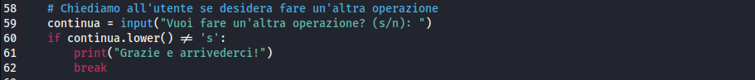

**Nella seguente pagina, possiamo vedere il programma in esecuzione:**

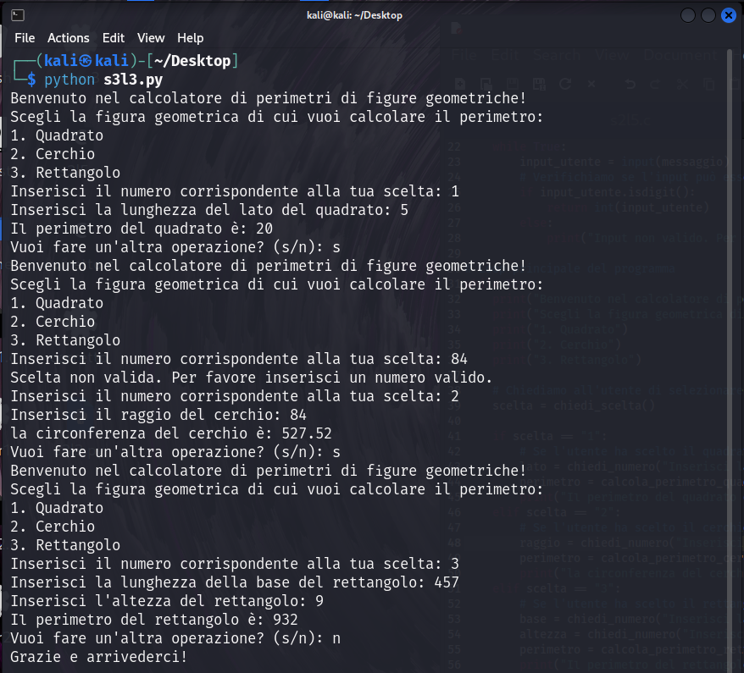

Report di:

***Anapaula Palacin, Lorenzo Franchi, Noemi de Martino, Denys Vitevskyi, Mario Marsicano, Carmela Ferrandina e Federico Savi.***

data: **24.04.2024**